Programas y Proyectos de Inversión

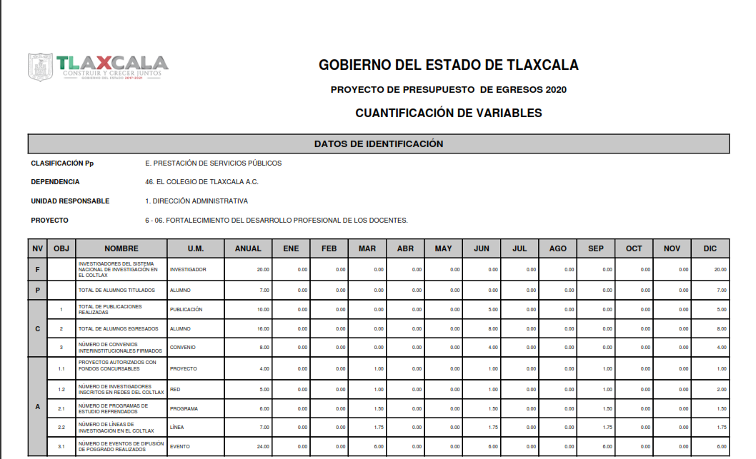
Indicadores de Resultados

